Мониторинг знаний по математике в 1-4 классах с использованием электронного приложения к учебникам «Математика» Л.Г.Петерсон
Я думаю, что каждый учитель задавался вопросом: «Как лучше понять своего ученика? Понял ли малыш тему? Что у него не получается? Почему? И как ему помочь?». Пытаясь ответить на эти вопросы, я нашла простое в использовании и очень информативное электронное приложение к учебникам математики Л.Петерсон. Особенно оно помогало в 1 классе, когда нет оценок и не всегда родителям можно корректно донести все сложности усвоения материала.
Работать с данной программой ничуть не сложнее, чем с тетрадкой ученика или классным журналом. Однако, проверив тетрадку с очередной контрольной работой, мы закроем ее и положим в общую стопку, занеся лишь отметку в журнал. Тем не менее, очевидно, что для ответа на вопрос о том, насколько успешно ребенок осваивает учебный материал в течение года по каждому навыку, выявления сильных и слабых сторон каждого ученика в классе, отслеживания его динамики развития, проведения объективного анализа успеваемости детей недостаточно просмотреть отметки в классном журнале.
С помощью компьютера и "Электронного приложения..." я получала исчерпывающую информацию об уровне подготовки класса и каждого отдельно взятого ученика на протяжении всего учебного года. На основе этой информации у меня была возможность своевременно корректировать процесс обучения, обеспечивая при этом индивидуальный подход к каждому ученику в классе, своевременно консультировать родителей и выстраивать индивидуальный образовательный маршрут.
А теперь следуя поговорке «Лучше один раз увидеть, чем 100 раз услышать», я покажу таблицы и графики, которые я особенно люблю. Хочу сразу предупредить, что количество информации значительно разнообразней.
Лично для каждого ученика я делаю распечатку вот такой таблицы на каждую контрольную работу:
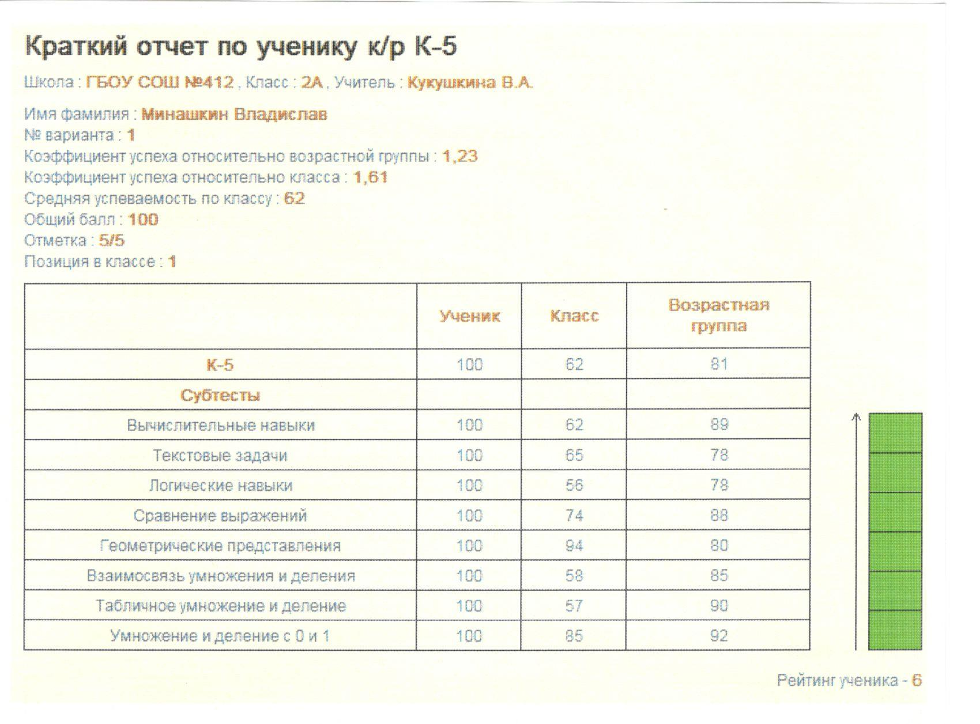
Таблицы и графики можно делать как цветными, так и черно-белыми. Мне нравятся цветные.
Когда написаны 3-4 работы, я делаю вот такую сравнительную гистограмму.
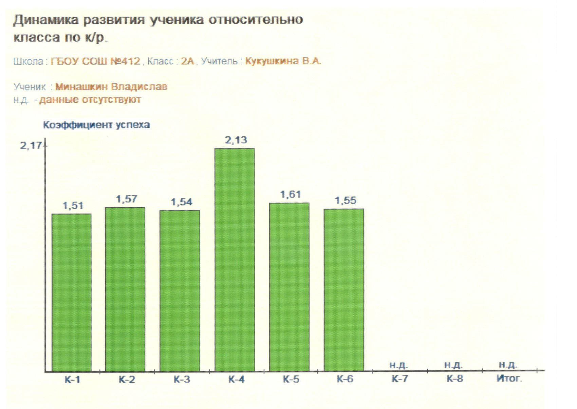
вариант положительной динамики
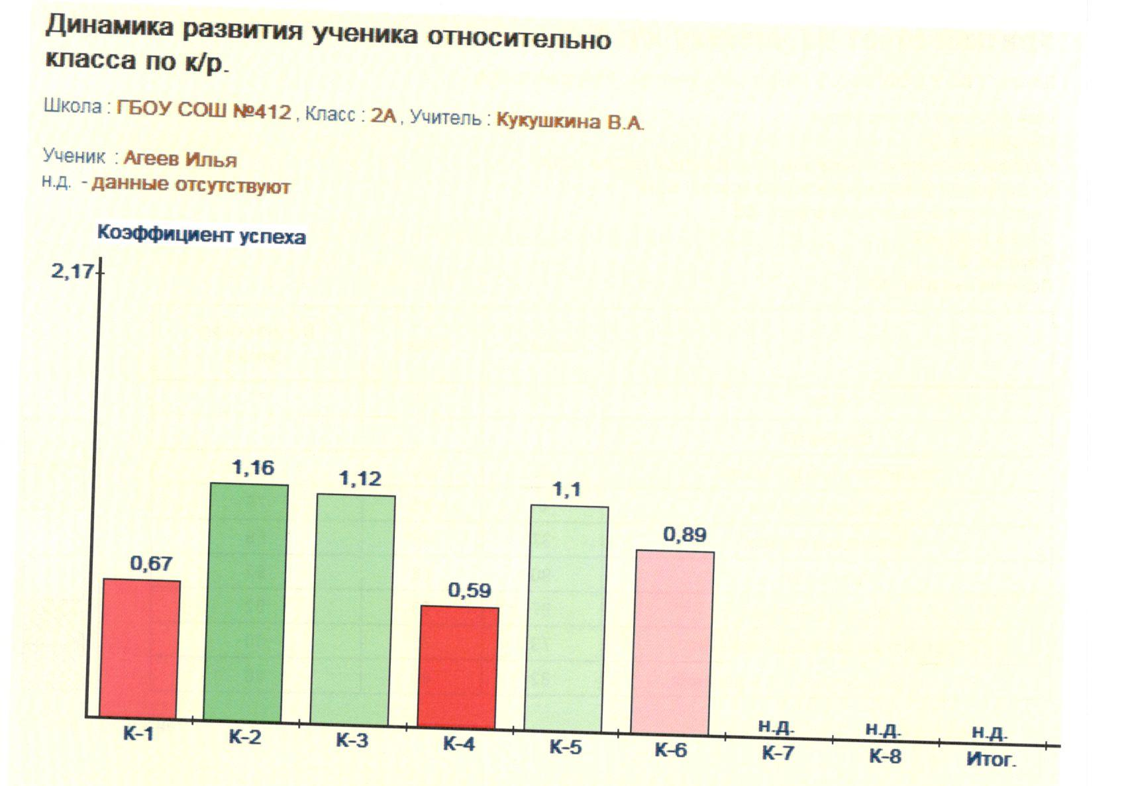

Коэффициент успеха очень удобно сравнивать, т.к. он не зависит от количества заданий.
Для себя я делаю сводную таблицу успеваемости по контрольным работам и динамику по контрольным работам.

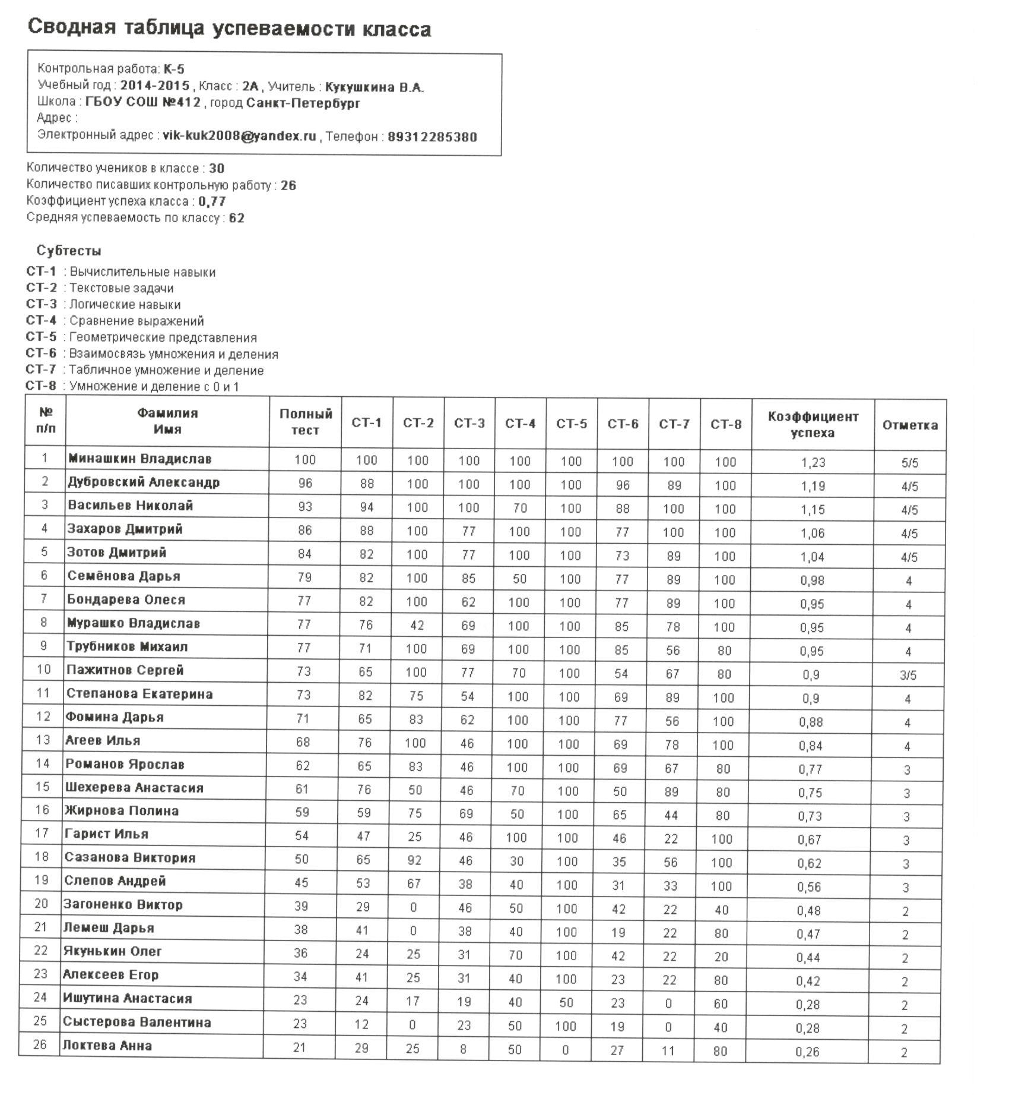
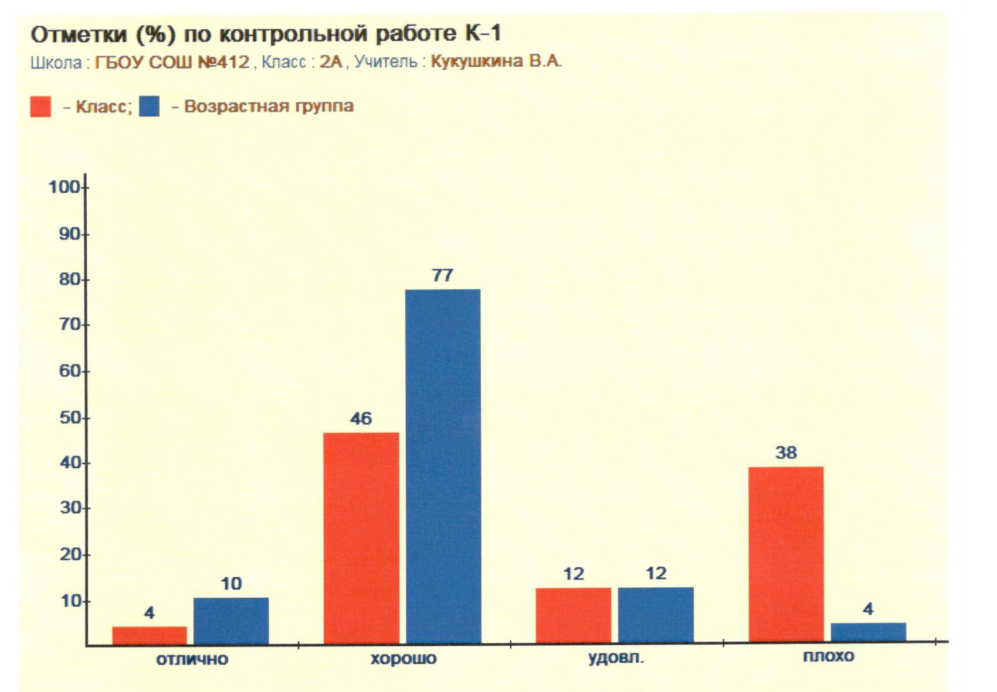
Есть еще очень интересные гистограммы, показывающие динамику написания контрольных работ, динамику по субтестам. Это можно посмотреть и для класса и для ученика.
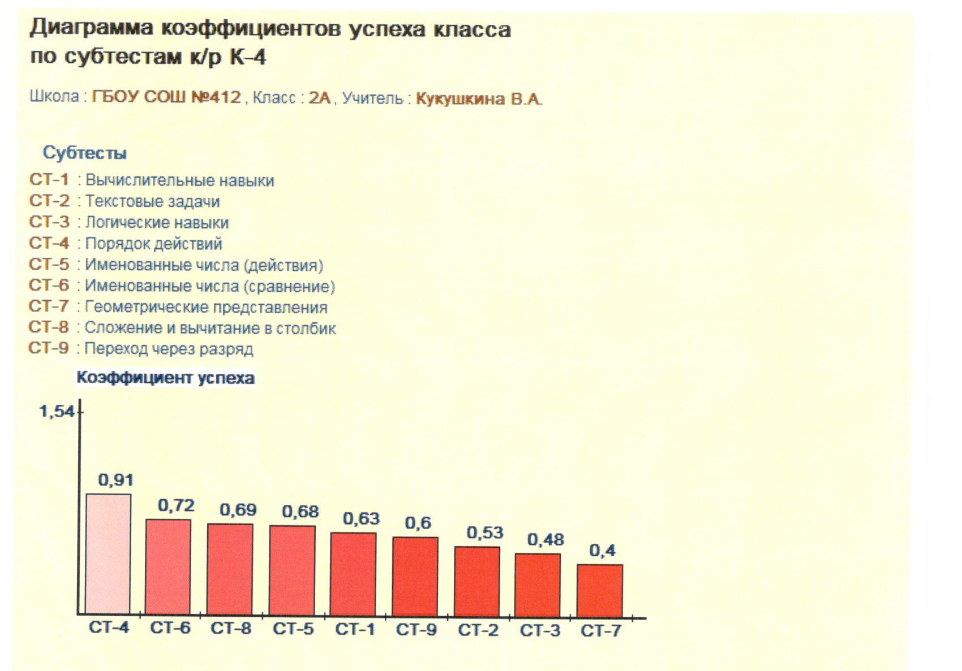
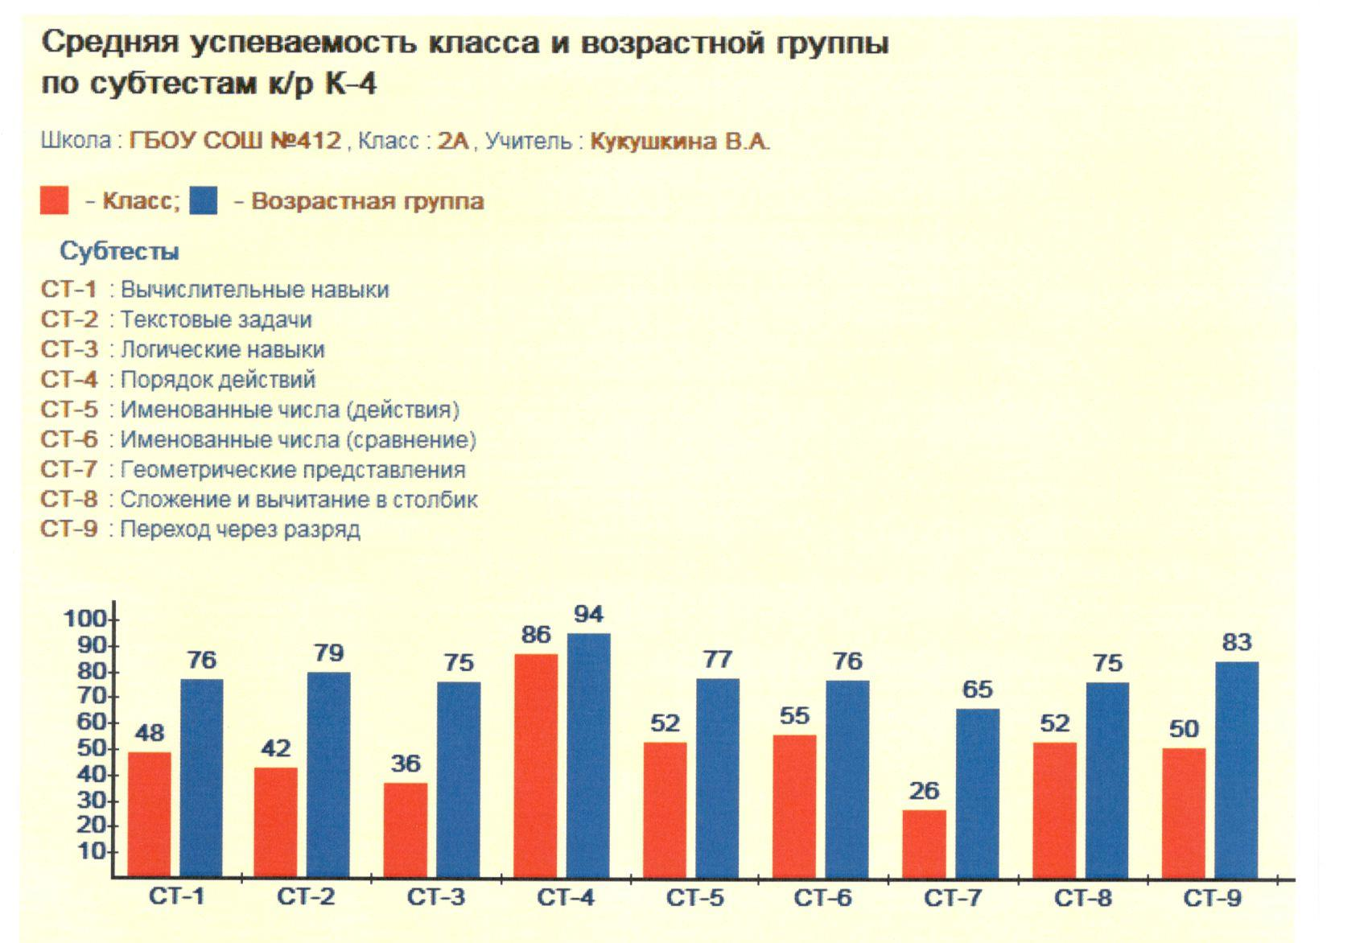
Очень интересны, особенно для родителей гистограммы, где сравниваентся результат ученика, класса и возрастной группы.
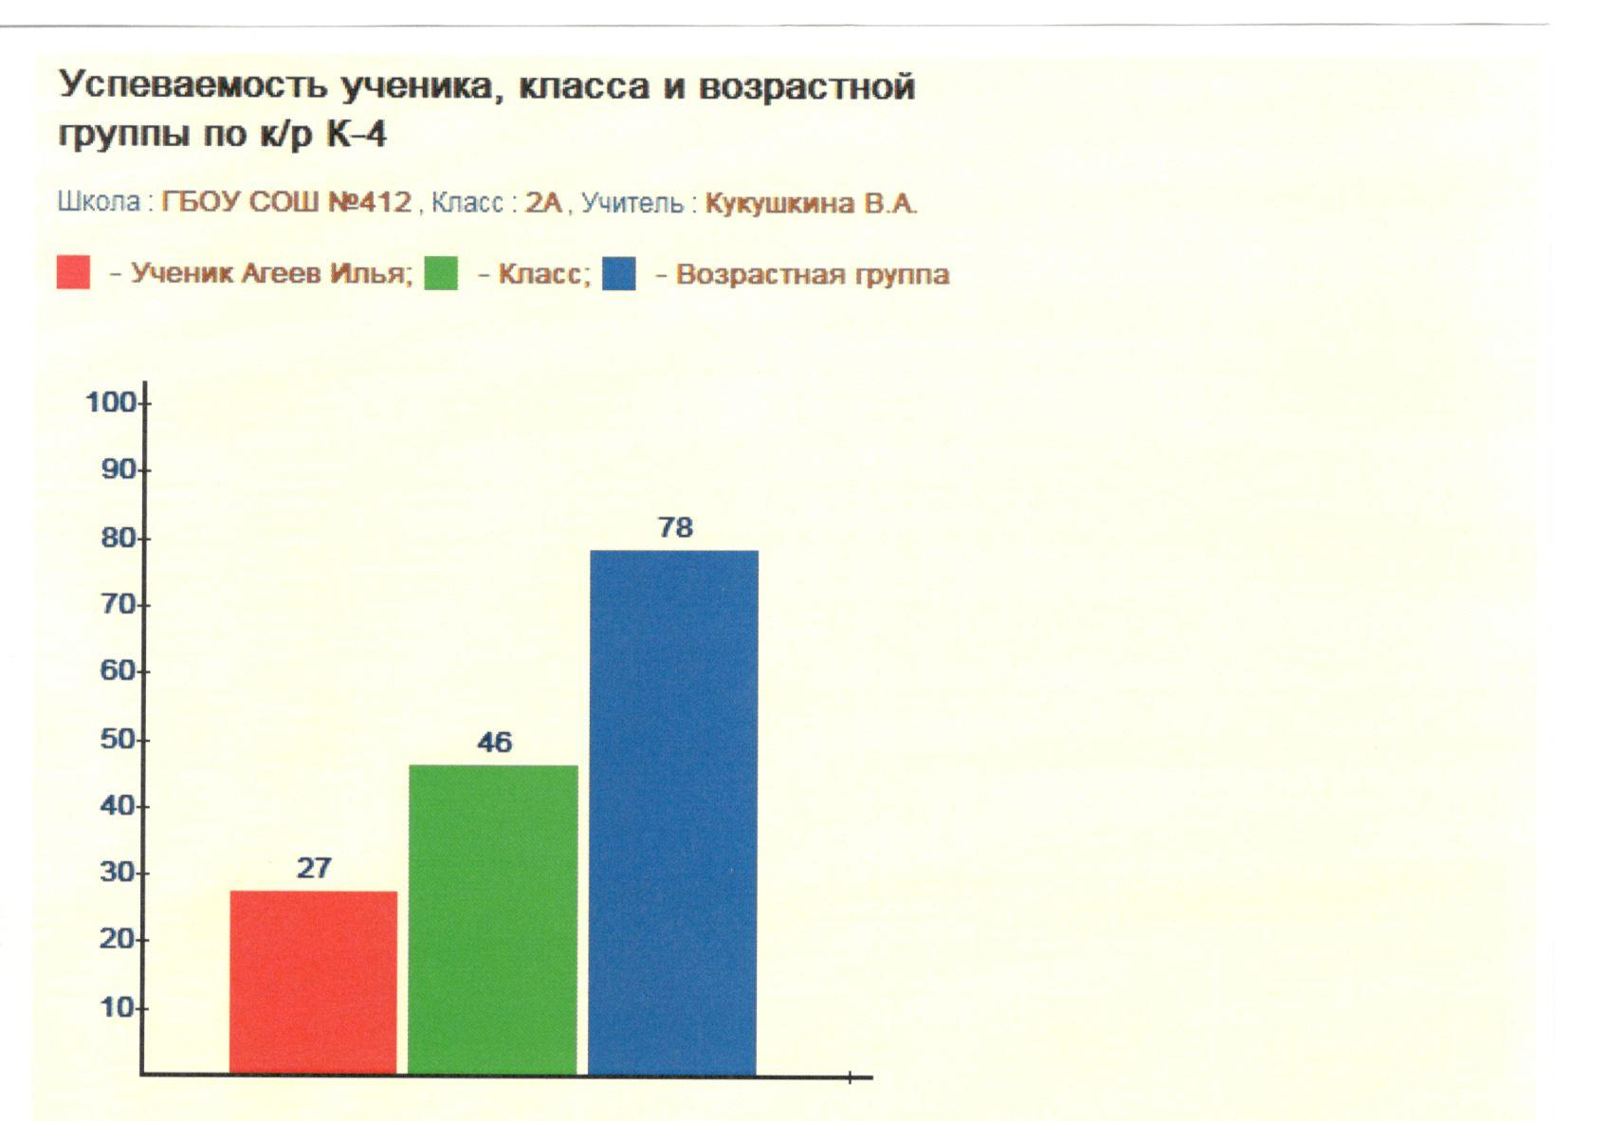

И еще одна гистограмма, которая показывает решаемость заданий по контрольной работе по классу и возрастной группе..
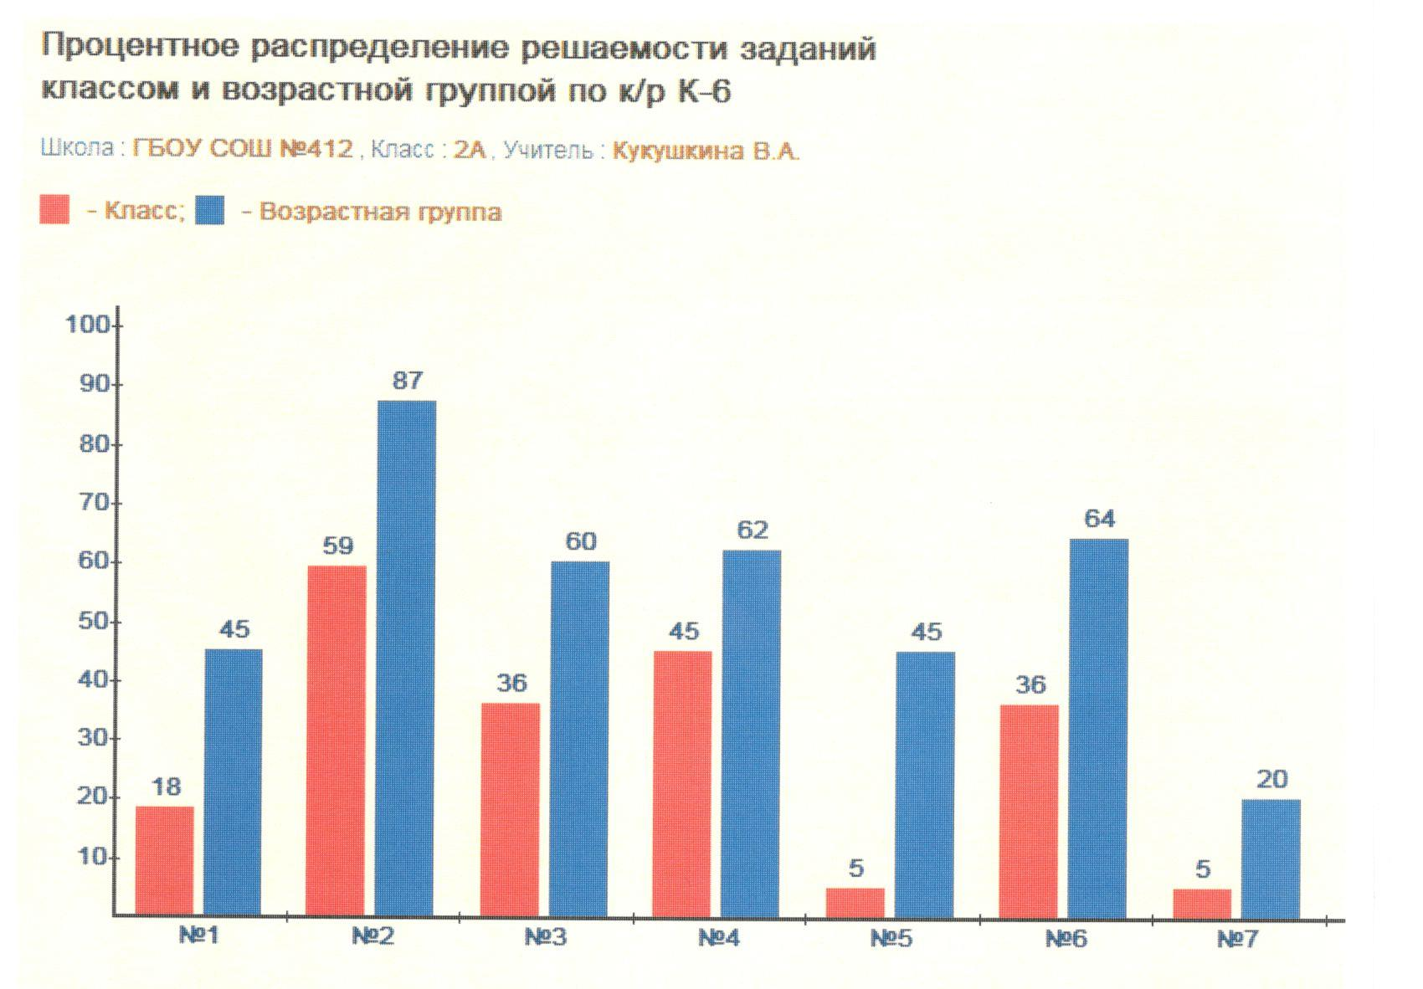
Рассмотрев приведенные таблицы и гистограммы, мы представляем объем работы, которую нам нужно провести. А программа делает это автоматически после внесения ответов. Коллеги могут заметить, что вносить данные – это тоже достаточно трудоемкий процесс. Но контрольные работы бывают не так часто, а польза и помощь огромны. Поэтому имея такую возможность, ее надо использовать. Тем более на внесении данных и распечатке информации работа не заканчивается, а только начинается.
Проанализировав информацию, я планирую для себя, на какие задания я должна обратить внимание в большей степени, не забывая про все остальные. Потому что из опыта, если ученики усвоили решение уравнений ни в коем случае нельзя оставлять эту тему на потом. Если не на каждом уроке, то через урок обязательно повторять решение различных уравнений.
Также я имею возможность проконсультировать родителей и обратить их внимание над чем они могут при желании поработать и не голословно, а подтверждая свои слова результатами контрольных работ.
Сейчас очень много интересных интерактивных программ-тренажеров, которые детям помогут отработать различные навыки. Например, к нашим учебникам есть «Интерактивная математика». Тренажеры для 1-4 классов к учебникам Л.Г. Петерсон.
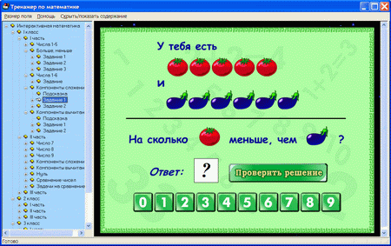

И подводя итог моей деятельности и исходя из определения мониторинга, как формы организации, сбора, обработки, хранения и распространения информации о качестве образовательного процесса, обеспечивающую непрерывное слежение за ее содержанием и прогнозирование ее развития, а также как систему накопления инновационного опыта. Я делаю вывод, что занимаюсь именно мониторингом, а не просто контролем знаний по математике.
Ресурсы
- "Электронное приложение к учебнику математики Л.Г.Петерсон»
- http://www.labirint.ru/software/334748/
- http://www.km-school.ru/r9/common_16.asp

